防火分区,《建筑工程建筑面积计算规范》解读应用！
原创 石峥嵘 消防资源网 2022-03-28 11:12
防火分区·建筑面积
《建筑工程建筑面积计算规范》
解读与应用！
石峥嵘：《建筑工程建筑面积计算规范》GB/T50353-2013（本文简称GB/T50353）适用建筑工程建设全过程的建筑面积计算，同样适用于防火分区建筑面积计算。
但是，计算防火分区面积的目的，仍有别于GB/T50353所述的工程建筑面积，前者主要是限制火灾规模；后者主要用于计算建筑工程量，目的不同，方法有别！
本文依据建筑防火原则，详解《建筑工程建筑面积计算规范》与防火分区面积！
提示：本文引用了以下要点，请通过专题理解：同与异| 防火分区面积、工程建筑面积！
1 防火分区面积概念，计算依据及原则
2 防火分区及防火分区面积的前生今世
3 工程建筑面积概念，计算依据及原则
4 同与异-防火分区面积与工程建筑面积
5 建筑空间，工程建筑面积、防火分区面积
6 结构层高，对防火分区面积的影响
7 结构净高，对防火分区面积的影响
《建筑工程建筑面积计算规范》
（GB/T50353-2013）
条文解读
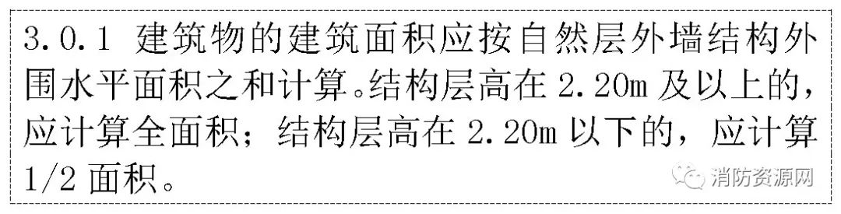
3.0.1解读：外墙结构、柱、墙体等均为建筑结构及功能的基本要素，建筑物的建筑面积应按自然层外墙结构外围水平面积之和计算，防火分区建筑面积的计算，通常也依本规定执行，且通常按全面积计算，不考虑结构层高和结构净高影响。（图示1）
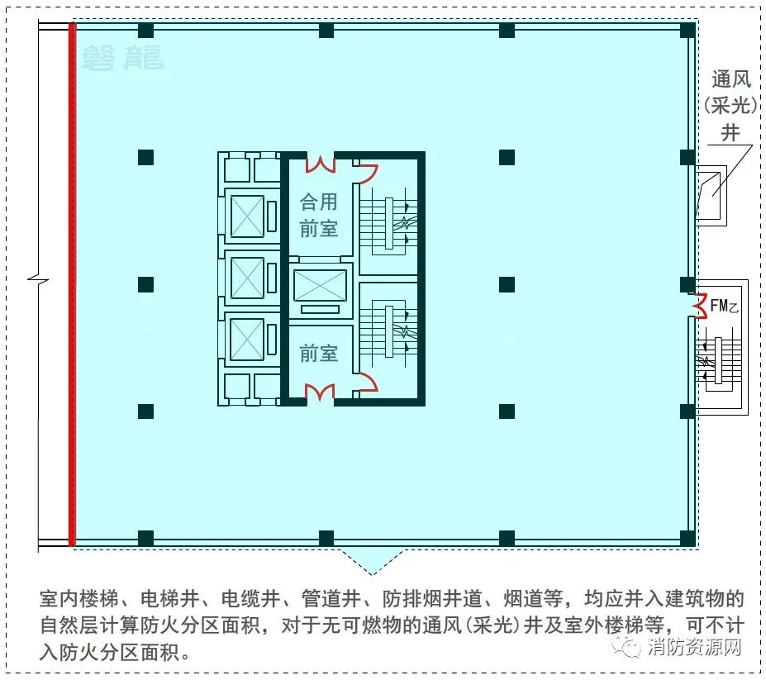
（图示1）
3.0.1要点1：柱、墙体等不燃性建筑构件，是否计入防火分区建筑面积？
柱、墙体等均属于建筑结构及功能的基本支撑构件，防火规范确定的防火分区最大允许建筑面积，已考虑基础构件的存在，在计算防火分区建筑面积时，不应扣除其面积，本计算方法也符合常规计量习惯。
注：当柱、墙体等不燃性建筑构件在防火分区面积中占比较大时，可酌情处置，比如某些地下建筑和建筑基础部分等。
3.0.1要点2：防火分区建筑面积是否考虑结构层高和结构净高的影响？
结构层高和结构净高直接关系使用功能和有效使用面积，因此，工程建筑面积的计算与结构层高和结构净高相关。
防火分区建筑面积主要考虑火灾风险和火灾负荷，大部分情况下，与空间高度无必然联系，应按全面积计算，不考虑结构层高和结构净高的影响。比如，作为储存室的空间，以及设备夹层、电缆夹层，等等。
注：有关建筑空间、结构层高、结构净高等概念，参专题理解，全文同，不另述：
同与异| 防火分区面积、工程建筑面积！
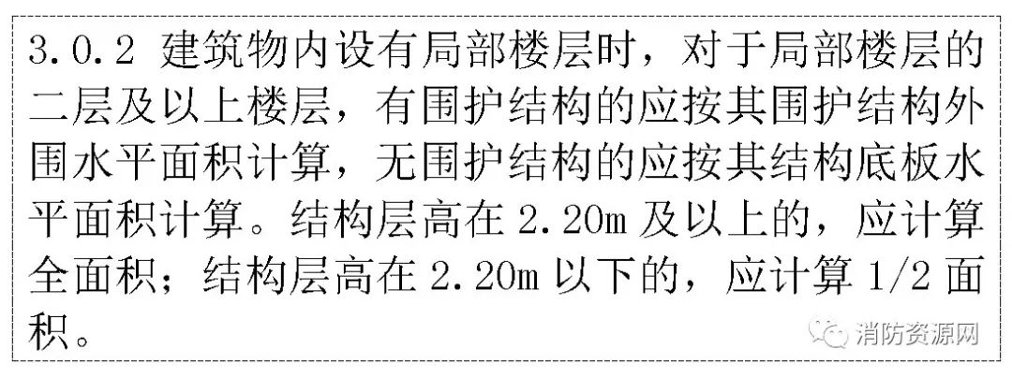
3.0.2要点1：建筑内部的局部楼层，是否计算防火分区面积？
建筑内设局部楼层时，局部楼层的二层及以上楼层面积，应计入防火分区面积，且通常不考虑结构层高的影响，以局部楼层的全面积计算（参3.0.1要点2）。
3.0.2要点2：围护结构和围护设施，对防火分区面积计算有何影响？
GB/T50353强调了围护结构和围护设施对建筑面积的影响：
1、围护结构是指围合建筑空间的墙体、门、窗，有围护结构的应按其围护结构外围水平面积计算；
2、围护设施是指为保障安全而设置的栏杆、栏板等围挡，无围护结构的应按其结构底板水平面积计算。
为方便统一计量，防火分区面积可参考此规定计算：有围护结构的应按其围护结构外围水平面积计算，无围护结构的应按其结构底板水平面积计算。
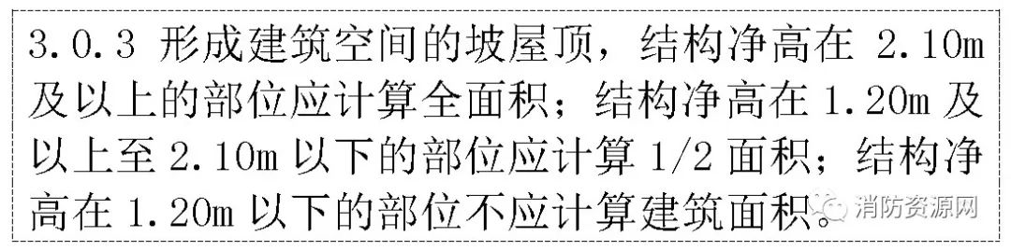
3.0.3要点1：坡屋顶的建筑空间，是否需要计算防火分区面积？
建筑空间是以建筑界面限定的、供人们生活和活动的场所，形成建筑空间的坡屋顶，完全可能作为正常功能房间，尤其可能作为储存空间，有必要划分防火分区并计算防火分区面积，当坡屋顶可能作为储存场所时，火灾负荷并不受结构净高影响，宜按全面积计入防火分区面积（参3.0.1要点2）。
3.0.3要点2：建筑闷顶是否属于建筑空间？是否需要计算防火分区面积？
《建筑设计防火规范》中的闷顶，主要是指屋盖与吊顶之间的封闭空间，一般起隔热作用，不属于建筑空间，通常无需划分防火分区，无需计算防火分区面积。
另外，防火墙、防火隔墙以及住宅单元隔墙等，均应隔断至屋顶，也就事实上对闷顶部位进行了防火分隔，应依规采取防火处置措施。
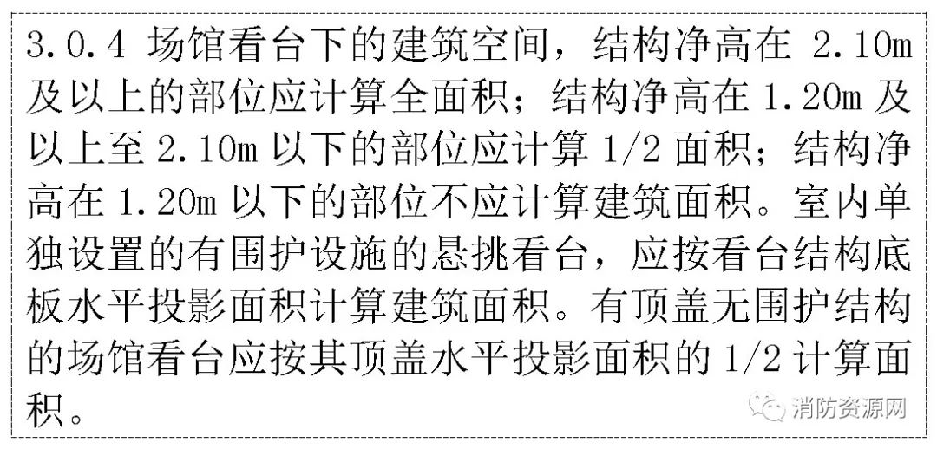
3.0.4要点1：观众厅看台下的建筑空间，是否需要纳入防火分区面积计算？
建筑空间是以建筑界面限定的、供人们生活和活动的场所，建筑空间完全可能作为正常功能房间，尤其可能作为储存空间，观众厅看台下的建筑空间，有必要纳入防火分区面积计算，对于可能作为储存场所的建筑空间，火灾负荷并不受结构净高影响，宜按全面积计入防火分区面积（参3.0.1要点2）。
注：对于非建筑空间，通常无需纳入防火分区面积计算，应依规做好防火处置措施。
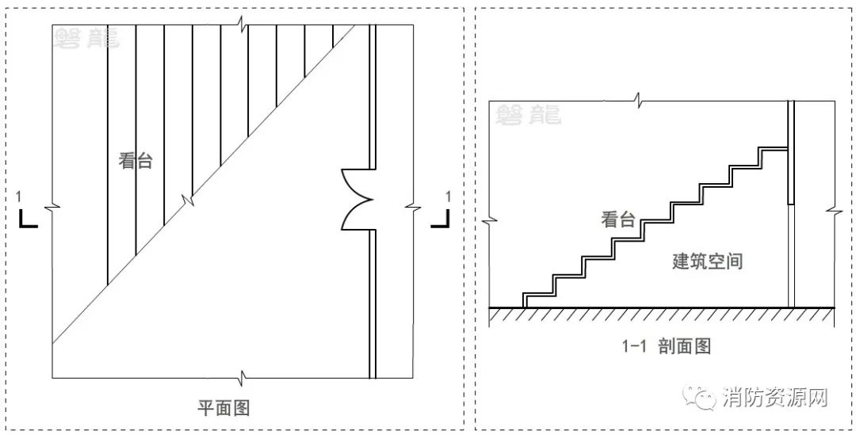
（图示2）
3.0.4要点2：观众厅的悬挑走道和看台，是否需要计算防火分区面积？怎样计算防火分区面积？
悬挑看台是为增加观众厅席位或因特殊用途而设置，也称“楼座”或“楼座挑台”。观众厅的悬挑走道和悬挑看台，应纳入观众厅防火分区面积计算，在计算观众厅防火分区面积时，应计入悬挑走道和悬挑看台的建筑面积。（图示3、图示4）
悬挑走道和悬挑看台的防火分区建筑面积，应按结构底板水平投影面积计算，不考虑结构净高影响。
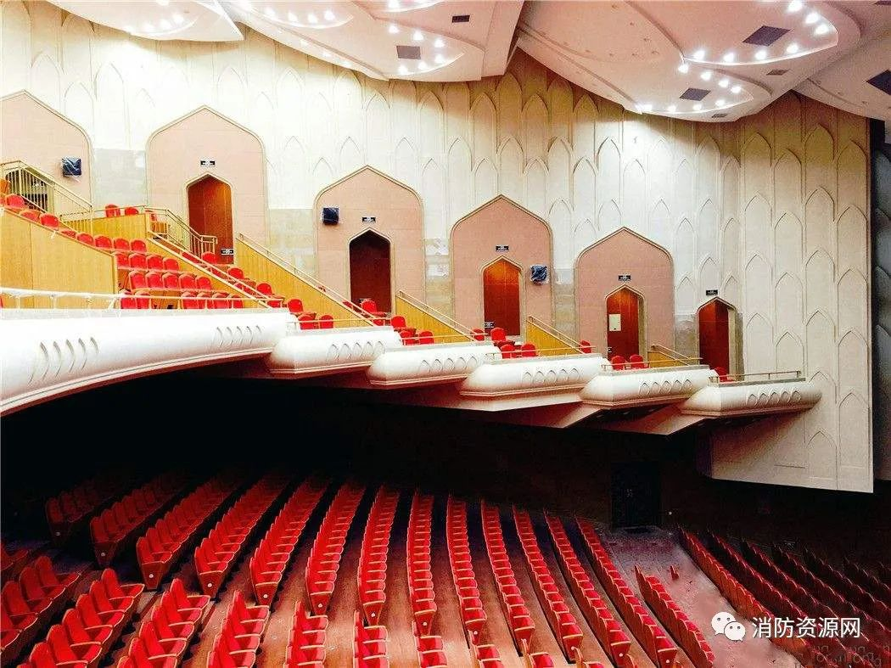
（图示3）
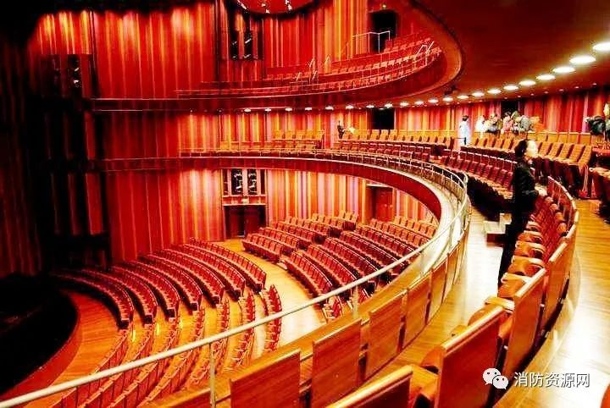
（图示4）

3.0.5要点：地下室（半地下室）的防火分区面积，是否考虑结构层高的影响？
防火分区建筑面积主要考虑火灾风险和火灾负荷，大部分情况下，与空间高度无必然联系，地下室、半地下室的防火分区建筑面积，应按全面积计算（参3.0.1要点2）。

3.0.6要点：车库的出入口坡道等，当带有顶盖时，是否需要纳入防火分区面积计算？
通常情况下，建筑外墙以外的部位，当采用不燃材料和不燃性构件时，不存在火灾风险，无需纳入防火分区面积计算。
依此，对于建筑外墙以外的带顶盖车道等，无需纳入防火分区面积计算。（图示5）
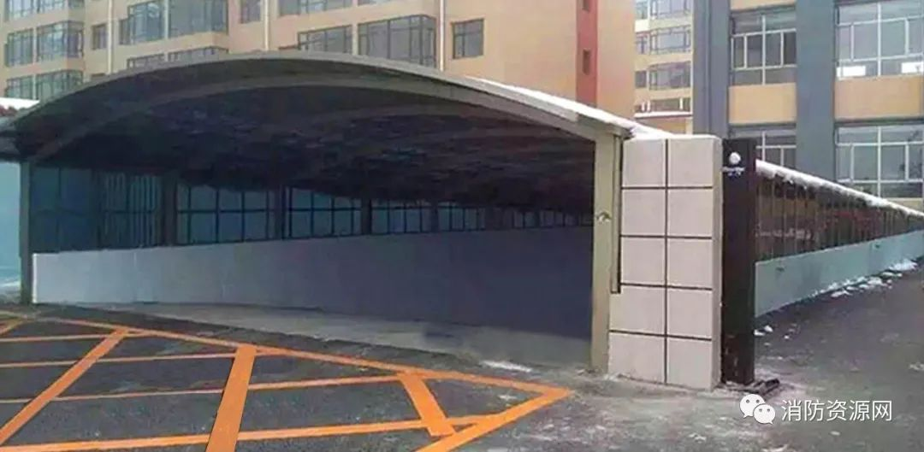
（图示5）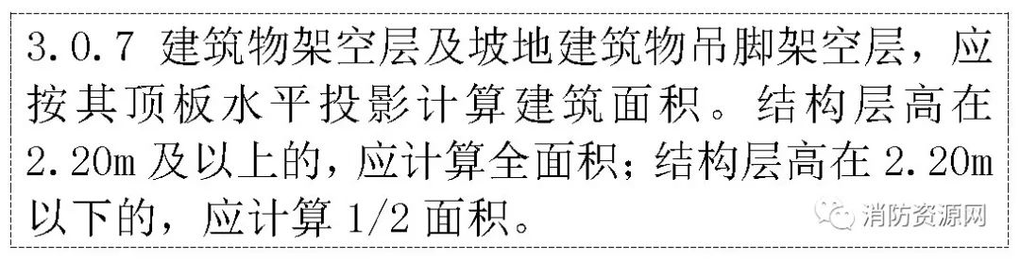
3.0.7要点：建筑物架空层是否需要划分防火分区？当作为绿化景观或车库时，怎样处置？
通常情况下，无可燃物的架空层，以及用作绿化的架空层等，无需划分防火分区，无需计算防火分区面积。
当用于停放机动车辆时，应依《汽车库、修车库、停车场设计防火规范》处置；当用于停放非机动车辆时，应按《建筑设计防火规范》有关公共建筑功能处置，应采取防火分隔措施并计算防火分区面积。当架空计算防火分区面积时，均应按全面积计入，不考虑结构层高的影响（参3.0.1要点2）。
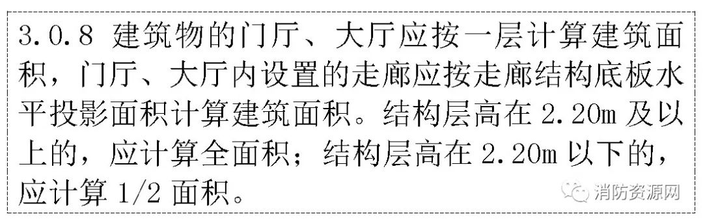
3.0.8要点1：建筑中庭及回廊，怎样计算防火分区面积？
建筑内设置中庭时，其防火分区的建筑面积应按上、下层相连通的建筑面积叠加计算（包括回廊、走廊等），且应按全面积计算（参3.0.1要点2）。
当中庭与周围连通空间进行防火分隔，且满足《建筑设计防火规范》5.3.2的防火分隔要求及处置措施时，中庭可视为无火灾风险区域，无需划分和计算防火分区面积，但应考虑人员疏散要求，这类中庭规模的控制，主要是人员疏散距离控制。当走廊(回廊)纳入中庭防火单元时，同样适应此规定和要求。
3.0.8要点2：当建筑内的门厅、大厅连通多个楼层时，可否参照要点1的中庭及回廊处置？
依《民用建筑设计术语标准》（GB/T50504-2009）定义，中庭是建筑中贯通多层的室内大厅，因此，可将贯通多层的室内门厅、大厅视为中庭，并可参要点1处置。

3.0.9要点：建筑物间的架空走廊，怎样计算防火分区面积？可否参照《建规》的天桥和连廊处置？
架空走廊是指设置在建筑物的二层或二层以上，作为不同建筑物之间水平交通的空间，类似于《建筑设计防火规范》6.6.4所述的天桥、连廊。（图示6、图示7）
当架空走廊（天桥、连廊等）采用不燃材料，采取防止火灾在两座建筑间蔓延的措施（防火间距满足要求等）时，架空走廊可作为独立于两栋建筑的构筑物，无需计入任何一座建筑的防火分区面积。
不满足上述要求的架空走廊（天桥、连廊等），应将其划入某一座建筑的防火分区建筑面积，或采取防火分隔措施，作为独立防火单元计算建筑面积。当架空走廊计算防火分区建筑面积时，应按全面积计算（参3.0.1要点2）。
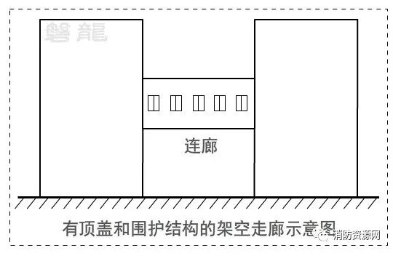
（图示6）
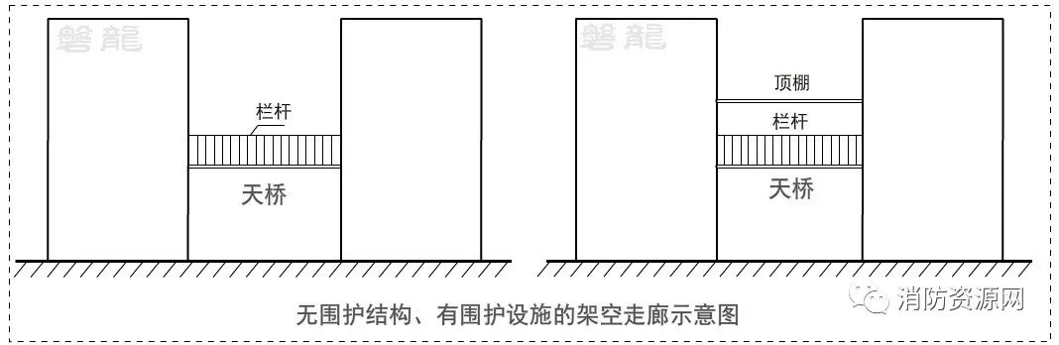
（图示7）
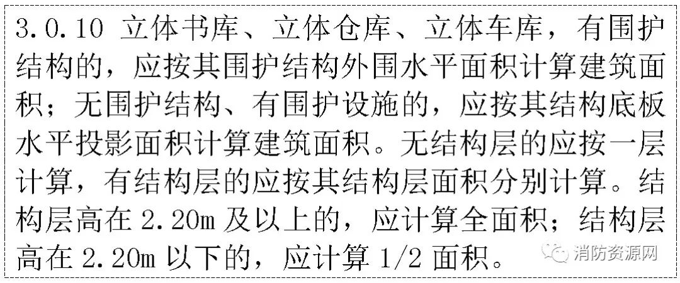
3.0.10解读：本条文可有效指导立体书库、立体仓库、货架仓库（含高架仓库）等的防火分区面积计算，但需理解结构层及结构层高的概念。注：立体车库应依《汽车库、修车库、停车场设计防火规范》确定。
3.0.10要点：货架仓库(含高架仓库)、商店（含超市、百货）、书库等，怎样计算防火分区面积？货架板、书架板是否需要计算防火分区面积？
1、无结构层的仓库、商店（含超市、百货）、书库等，货架板、书架板无需纳入防火分区建筑面积计算：
参本条文可知，无结构层的应按一层计算，依此，不含结构层的货架仓库（含高架仓库）、商店（含超市、百货）、书库等的货架板、书架板等，无需纳入防火分区建筑面积计算，只需按一层计算防火分区建筑面积。（图示8、图示9、图示10、图示11）
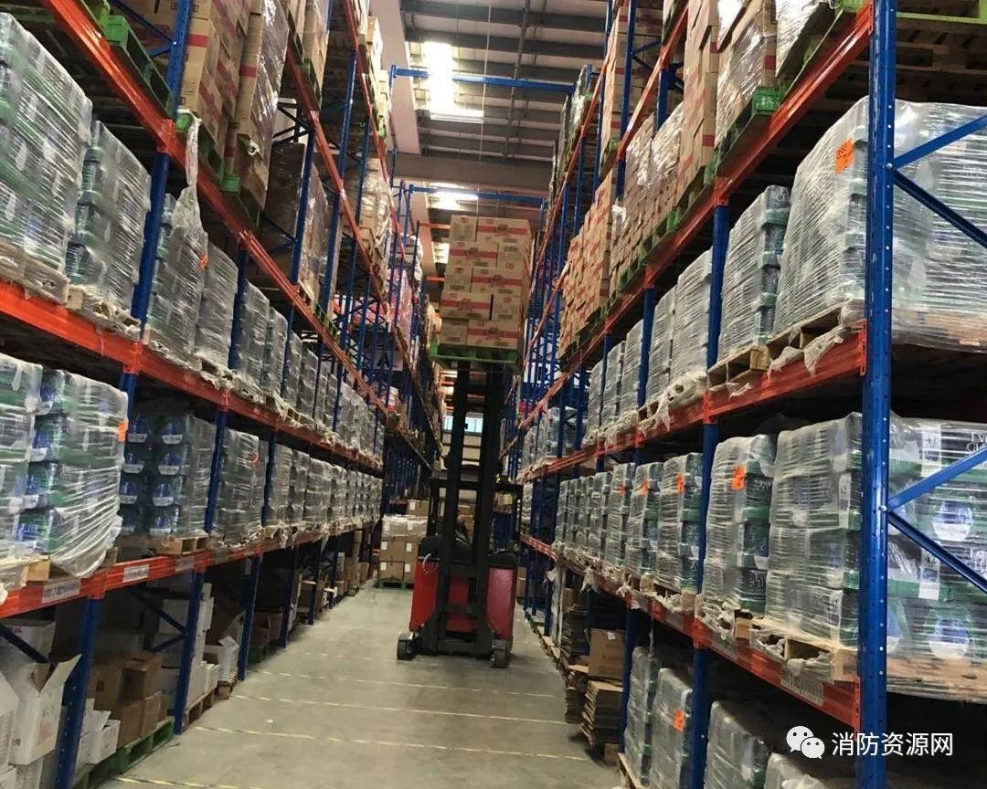
图示8（货架仓库）
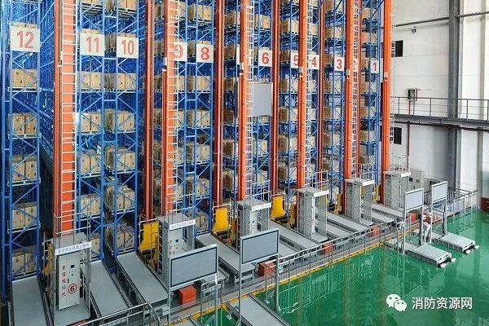
图示9（高架仓库）
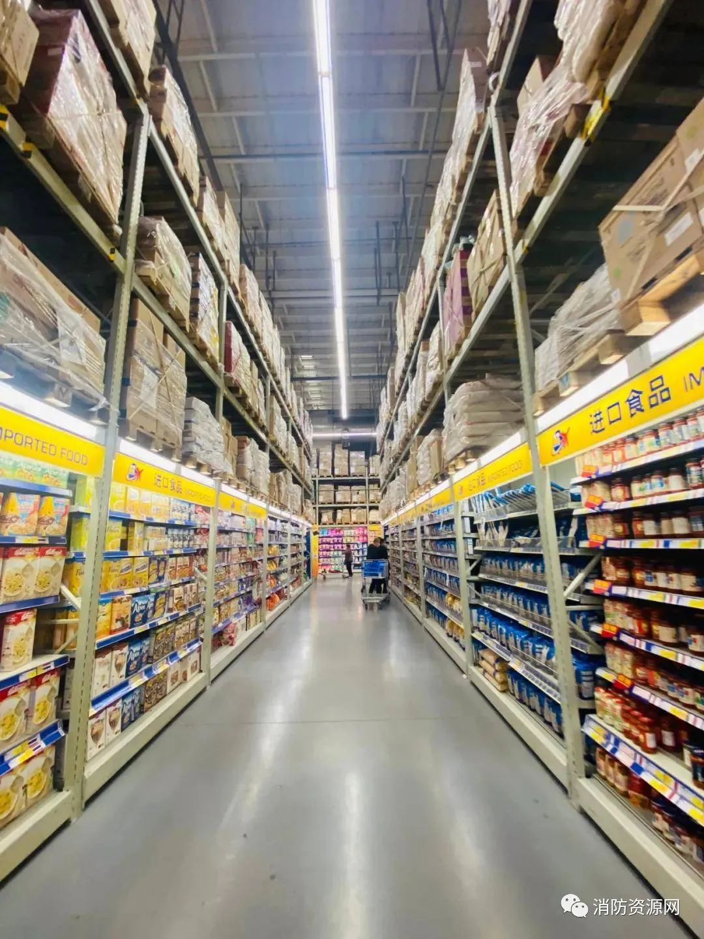
图示10（商店、超市、百货等的货架）

图示11（书库书架）
2、有结构层的仓库、商店（含超市、百货）、书库等，应将结构层面积纳入防火分区面积计算，并应按全面积计算，不考虑结构层高影响（参3.0.1要点2）。
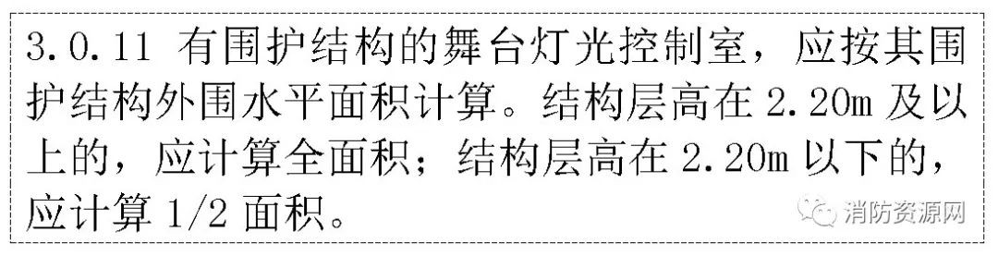
3.0.11要点：观众厅等的舞台灯光控制室，是否需要纳入防火分区面积计算？
灯光控制室具备一定火灾风险，有围护结构的舞台灯光控制室，应按其围护结构外围水平面积纳入防火分区面积计算，且应按全面积计算，不考虑结构层高影响（参3.0.1要点2）。
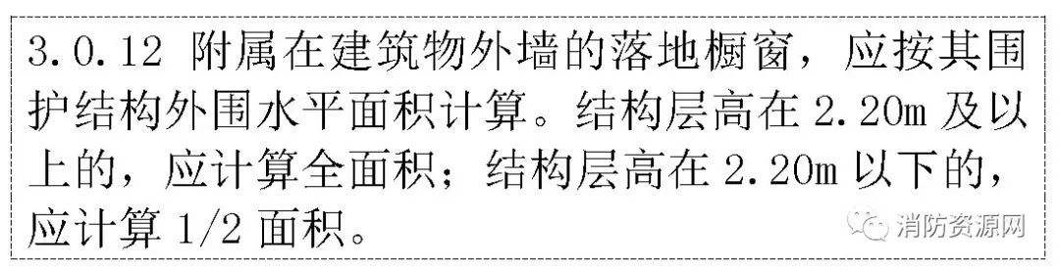
3.0.12要点：凸出建筑外墙的橱窗等，是否需要纳入防火分区面积计算？
厨窗（图示12）通常用来展览各种样品，可能放置可燃材料样品，存在火灾风险，宜纳入防火分区建筑面积计算，可参本条文规定执行。
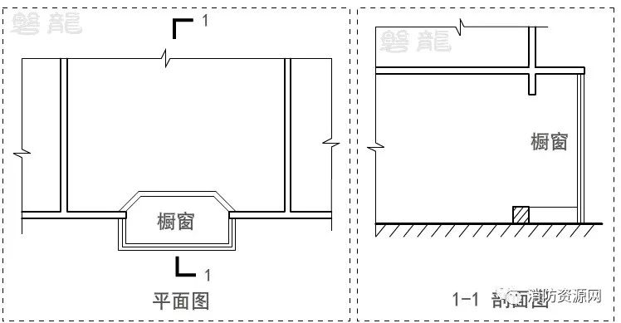
（图示12：橱窗示意图）

3.0.13要点1：建筑凸(飘)窗等，是否需要纳入防火分区面积计算？
作为功能房间的一部分，凸(飘)窗宜纳入防火分区建筑面积计算，可参本条文规定执行。（图示13、图示14）
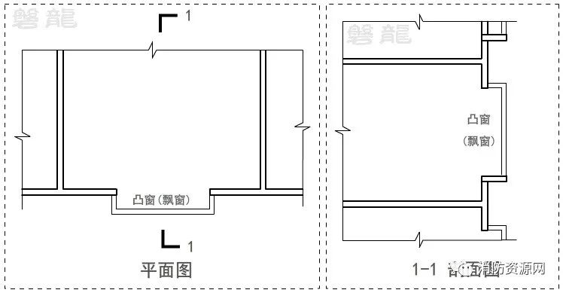
图示13：凸窗(飘窗)示意图
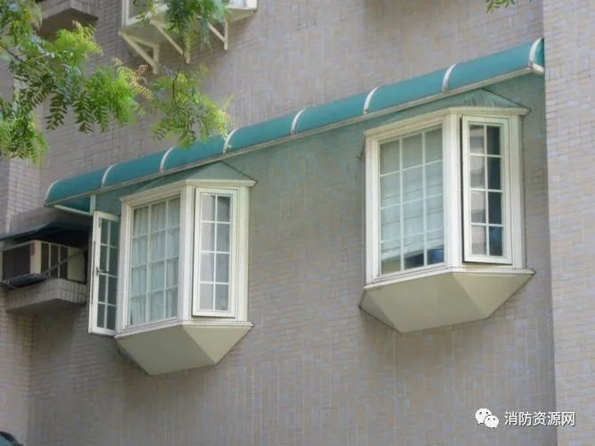
图示14：凸窗(飘窗）
3.0.13要点2：在《建规》中，凸窗(飘窗）是否纳入住宅建筑的单元建筑面积？
在《建筑设计防火规范》的住宅建筑中，每单元建筑面积关系安全出口数量等建筑防火要求，住宅的凸窗(飘窗）等，应依本条文要求计入每单元建筑面积。

3.0.14要点1：敞开式外廊是否需要纳入防火分区面积计算？
室外走廊和挑廊，也称为敞开式外廊，敞开式外廊的采光通风和排烟降温条件较好，火灾风险较低，但仍不能等同于室外安全区域，考虑其承担日常交通和火灾条件下的人员疏散功能，有必要纳入防火分区面积计算，可参本条文规定执行：敞开式外廊的防火分区面积，按其结构底板水平投影面积的1/2计算。
注：对于人员密集场所的敞开式外廊，应依据建筑功能，按全面积纳入疏散人数计算。
3.0.14要点2：封闭式外廊是否需要纳入防火分区面积计算？
依据使用习惯，封闭式外廊与室内走廊无异，应按全面积纳入防火分区面积计算。
3.0.14要点3：檐廊是否需要纳入防火分区面积计算？
檐廊是建筑物挑檐下的水平交通空间，从消防安全疏散角度，已可视为室外安全区域，无需纳入防火分区面积计算。

3.0.15要点：建筑物入口处的门斗，是否需要纳入防火分区面积计算？
门斗是建筑物入口处两道门之间的空间，通常仅供通行功能，对于不燃材料的门斗，无需纳入防火分区面积计算。

3.0.16要点：门廊、雨篷等，是否需要纳入防火分区面积计算？
门廊、雨篷等设置于建筑外墙区域，属于敞开(半敞开)空间，无需纳入防火分区面积计算。
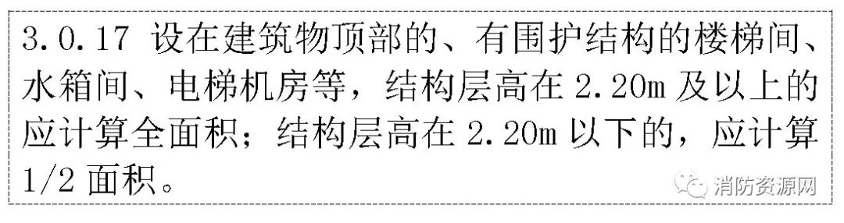
3.0.17要点：水箱间、电梯机房以及其他设备用房等，是否需要纳入防火分区面积计算？
设置在建筑物顶部的水箱间、电梯机房以及其他设备用房等，通常作为独立的防火单元，且其面积有限，无需纳入其他楼层的防火分区，无需计算防火分区面积。
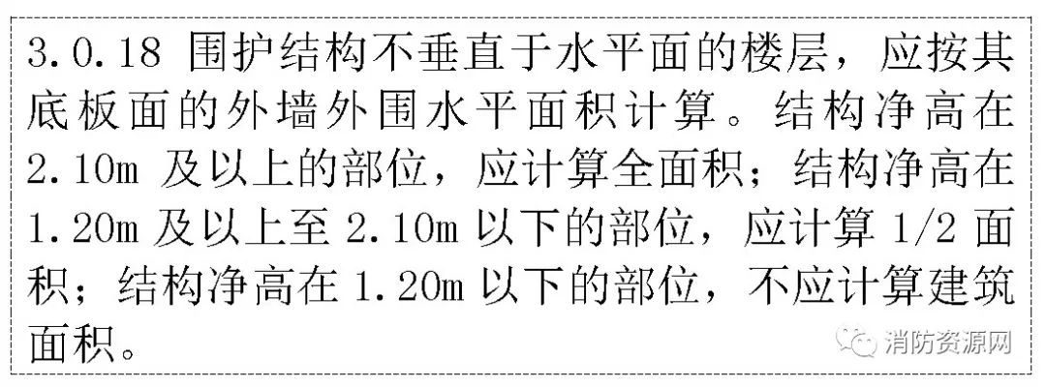
3.0.18要点：特殊造型的建筑，比如围护结构不垂直于水平面的楼层等，怎样计算防火分区的建筑面积？
对于特殊造型的建筑，比如围护结构不垂直于水平面的楼层等，可参本条文规定计算防火分区建筑面积，对于可能作为储存功能的空间，应按全面积计算，不考虑结构净高的影响（参3.0.1要点2）。（图示15）
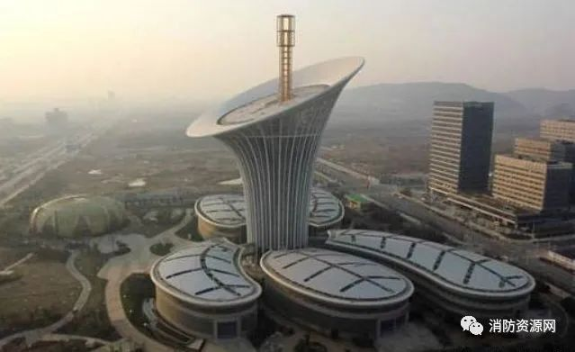
（图示15）
（注：建筑造型各异，本图来自网络，供参考）

3.0.19要点1：没有形成井道的室内楼梯，是否纳入防火分区面积计算？
没有形成井道的室内楼梯，比如，开敞式楼梯、跃层（或复式）住宅的室内楼梯等，宜按本规定要求纳入防火分区建筑面积。
3.0.19要点2：在《建规》中，没有形成井道的室内楼梯，是否纳入住宅建筑的单元建筑面积？
在《建筑设计防火规范》的住宅建筑中，每单元建筑面积关系安全出口数量等建筑防火要求，住宅的室内楼梯，应依本条文要求计入每单元建筑面积。
3.0.19要点3：疏散楼梯间、电梯井、电缆井、管道井、防排烟井道、烟道等，怎样纳入防火分区建筑面积？
疏散楼梯间属竖向疏散通道，电梯井、电缆井、管道井、防排烟井道、烟道等存在竖向火灾传播风险，均应并入建筑物的自然层计算防火分区面积，且通常不考虑结构净高影响，应按全面积计算（参3.0.1要点2）。（图示1、图示16）
3.0.19要点4：通风采光井，是否纳入防火分区建筑面积？
无可燃物的通风采光井，可不纳入防火分区建筑面积。（图示1、图示16、图示17）
3.0.19示例1：
图示16建筑，疏散楼梯、前室、电梯井、电缆井、管道井、防排烟井道、烟道等，均应计入各楼层的防火分区面积，通风(采光)井无需计入防火分区面积。
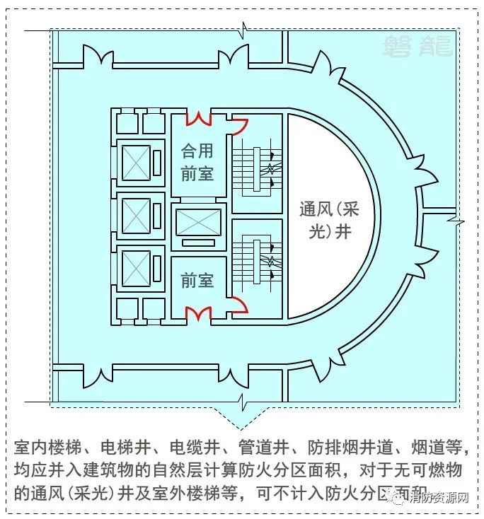
（图示16）
3.0.19示例2：
图示17的建筑，通风采风井无需计入防火分区面积：
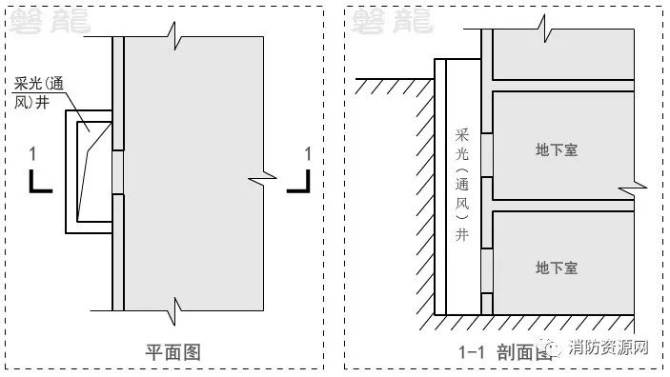
（图示17）

3.0.20要点：建筑室外楼梯，是否纳入防火分区面积计算？
通常情况下，建筑外墙以外的不燃材料的室外楼梯，无需纳入建筑防火分区面积计算（图示1）。但当采用相对封闭的室外楼梯时，应参照室内楼梯间要求，并入自然层计算防火分区面积。

3.0.21要点1：阳台是否需要纳入防火分区建筑面积计算？
1、主体结构以外的阳台：主体结构以外的敞开式阳台，可不纳入防火分区建筑面积计算，但当为封闭式阳台时，火灾风险与室内房间相近，应按全面积计入防火分区建筑面积。
2、主体结构以内的阳台：考虑人们的使用习惯，主体结构以内的阳台，不管是否封闭，均应按全面积计入防火分区面积。
3.0.21要点2：在《建规》中，住宅阳台是否需要计入的每单元建筑面积？
在《建筑设计防火规范》的住宅建筑中，每单元建筑面积关系安全出口数量等建筑防火要求，住宅的阳台，应依本条文要求计入每单元建筑面积。

3.0.22解读：防火分区主要针对建筑室内区域，对于车棚、站台、加油站、收费站等，应依相关专业规范确定。

3.0.23要点：幕墙等是否计入防火分区面积？
幕墙建筑的防火分区建筑面积，可参本条文要求确定：按幕墙外边线计算防火分区建筑面积。
但对于设置在建筑物墙体外起装饰作用的幕墙，可不计入防火分区建筑面积。

3.0.24要点：建筑物的外墙外保温层，是否需要计入防火分区面积？
防火分区建筑面积，通常不考虑建筑外墙以外的部分，对于可燃或难燃材料的保温层，可参本条文要求纳入防火分区面积计算。

3.0.25解读：防火分区内的变形缝应做好防火处置措施，防火分区面积可参本条文确定。

3.0.26要点1：结构层高在2.20m以下的设备层、管道层、电缆夹层等，可否按1/2面积计算防火分区面积？
计算防火分区面积的目的，不同于工程建筑面积，防火分区主要关注火灾风险和火灾负荷，对于设备层、管道层、电缆夹层等，层高不是影响火灾风险和火灾负荷的关键要素，通常应按全面积计入防火分区面积。（参3.0.1要点2）
3.0.26要点2：避难层是否需要考虑防火分区面积？
避难层的避难区，属于室内安全区域，无需划分并计算防火分区面积。但当在避难层设置有设备间时，应严格限制设备间规模，或采用不开设任何洞口的防火墙分隔。
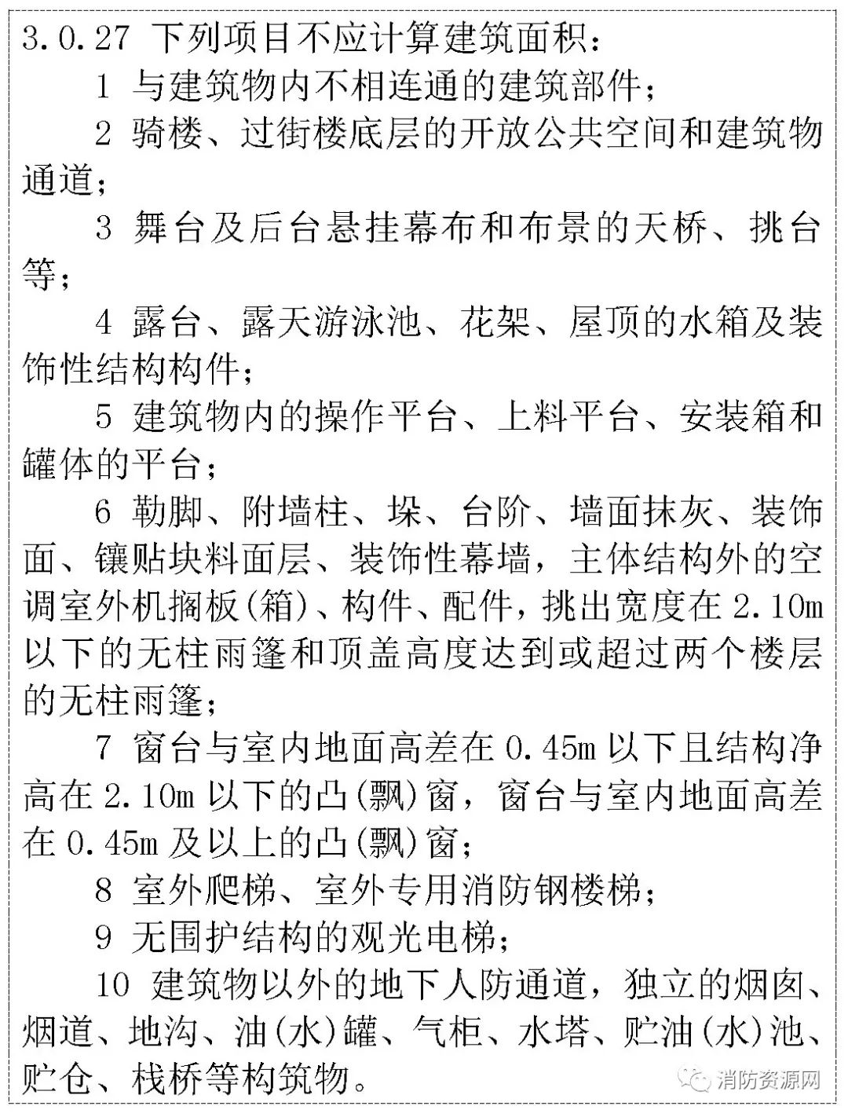
3.0.27解读：除建筑物内的操作平台、上料平台和罐体的平台外，其他项目均可参照本条文处置，无需计算防火分区建筑面积。
3.0.27要点：建筑物内的操作平台、上料平台和罐体的平台等，是否需要纳入防火分区建筑面积计算？
1、厂房内的操作平台、检修平台，当使用人数不少于10人时，平台面积应计入所在防火分区的建筑面积内。
2、厂房内的上料平台、罐体平台，以及其他建筑内的操作平台、上料平台、罐体平台等，可参考本要求处置：当使用人数不少于10人时，平台面积宜计入所在防火分区的建筑面积内。

